Talimatın Adı | REZERV KOLEKSİYON OLUŞTURMA TALİMATI
Talimat No | FIC-C84004-01-V02
Yürürlük Tarihi | 16.04.2012 | Güncelleme Tarihi |  | 01.06.2016
İlgili Birim – Sahibi | IC / Kullanıcı Hizmetleri Müdürü
İlgili Yönerge | Rezerv Koleksiyon Oluşturma Yönergesi (IIC-C840-04)
İlgili Prosedür | Rezerv Koleksiyon Oluşturma Prosedürü (PIC-C840-0401)
Uygulama Adımları |  |  | Sorumluluk |  | Çıktılar-Zamanlama
A. İSTEKLERİN ALINMASI
Rezerv koleksiyonuna bilgi kaynağı koyma istekleri aşağıdaki şekilde gelir: “Rezerv Koleksiyon İstek Formu (FIC-C84004-02)” doldurularak,  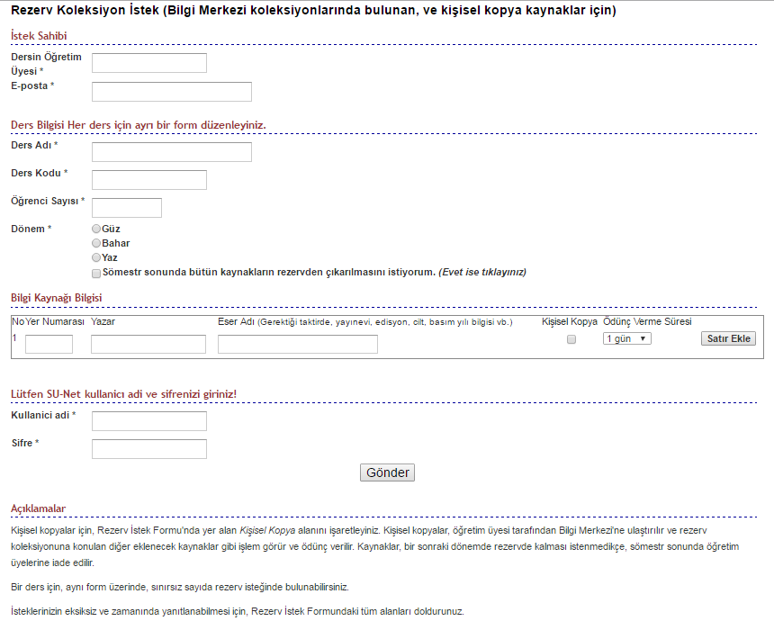  - E-Rezerv Koleksiyon İstek Formu (FIC-C84004-03)  - E-posta ile gönderilerek,  - Şahsen getirilerek. |  |  | KGU |  | Sürekli
B. İSTEK FORMUNUN İNCELENMESİ
“Rezerv Koleksiyon İstek Formu (FIC-C84004-02)” üzerindeki bilgilerin doğruluğu açısından denetlenir, eksiklikler tamamlanır, yanlışlıklar düzeltilir,  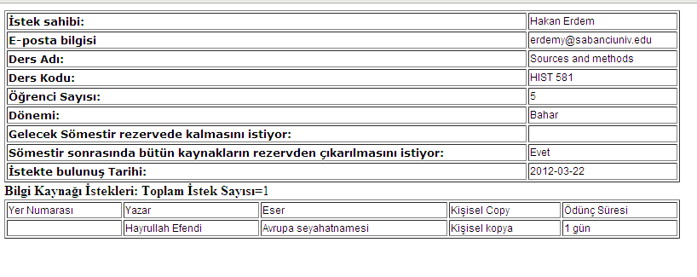  - Kopya sayısı saptanır,  - Sorun var ise Yönetim’e rapor edilir. |  |  | KGU |  | Sürekli

C. İSTEKLERİN SAĞLANMASI | Sorumluluk | Çıktılar-Zamanlama
1. Bilgi Kaynağı
İstenilen bilgi kaynağı için sistem üzerinden aşağıdaki “Rezerv Bibliyografik Kayıt Denetimi" işlemi yapılır: | KGU
- Yerinde ve yeterli sayıda ise  Koleksiyondan alınır, rezerv işlem rafına konulur, | KGU | Sürekli
- Yerinde ancak kopyası yeterli değil ise  "Bilgi Kaynağı İstek Formu (FIC-C82001-01)"doldurulur, form dosyalanır, | KGU | Sürekli
Form, Yayın Sağlama Kısmı’na gönderilir, | KGU / KGUY | Aynı Gün
- Bilgi kaynağı ödünç verilmiş ve iade tarihi dönem başlamadan önce ise 10 gün, dönem içerisinde ise 3 gün sonra iadesi için hatırlatma gönderilir ve kaynak geri istenir,  Geri getirmeyenlere “Ödünç Verme Prosedürü (PIC-C840-0201)" doğrultusunda işlem yapılır, | ÖVUY | 10 gün ve 3 gün
- Koleksiyonda var gözüken ama yerinde bulunamayan bilgi kaynakları 1 hafta süre ile denetlenir, | ÖVUY | 1 Hafta
Bulunur ise, koleksiyondan alınır, rezerv işlem rafına konulur, | ÖVUY | Sürekli
Bulunamaz ise, "Bilgi Kaynağı İstek Formu (FIC-C82001-01)" doldurulur,  Form, "Yerinde Bulunamadı" notu ile Yayın Sağlama Kısmı’na gönderilir ve form dosyalanır, | ÖVUY / KGU | Aynı Gün
- Koleksiyonda olmayan için  "Bilgi Kaynağı İstek Formu (FIC-C82001-01)" doldurulur, | KGU | Sürekli
Form, Yayın Sağlama Kısmı’na gönderilir, | ÖVUY / KGU | Aynı Gün
Form dosyalanır. | ÖVUY | Sürekli

2. Öğrenci Kaynakları Birimi’nce Bookstore’dan İstenen Bilgi Kaynakları ile İlgili İşlemler | Sorumluluk | Çıktılar-Zamanlama
Sömestr içerisinde kullanılmak üzere Bookstore’dan istenen bilgi kaynağı listesi ve öğrenci sayısı alınır,  İstenilen bilgi kaynağı için sistem üzerinden "Rezerv Bibliyografik Kayıt Denetimi" doğrultusunda işlem yapılır, gereksinim duyulan kopya sayısı bildirilir,  "Bilgi Kaynağı İstek Formu (FIC-C82001-01)" doldurulur,  Öğrenci Kaynakları Birimi’ne bildirilen kopya sayısı ve Bookstore Rezerv kodu eklenerek Yayın Sağlama Kısmı’na gönderilir,  Form dosyalanır. | KGU | Sürekli
3. Doküman
Koleksiyonda var ise; Fotokopi yaptırılır ve “Rezerv İşlem Rafı"na konur,  Koleksiyonda yok ise; "Makale , Kitap Bölümü ve Konferans Bildiri İstek ile Standart, Patent ve Teknik Doküman Formu İstek Formu" doldurulur,  Forma "Rezerv ILL" kodu eklenir, | ÖVUY / ILLU | Sürekli
Form Doküman Sağlama Sorumlusu’na gönderilir, | ÖVUY / ILLU | Aynı Gün

D. REZERVE KOLEKSİYONA EKLEME İŞLEMLERİNİN YAPILMASI | Sorumluluk | Çıktılar-Zamanlama
1. Bilgi Kaynağı
"Rezerv Koleksiyon İstek Formu (FIC-C84004-02)”na online ulaşılır,  Bilgi kaynağı “Rezerv İşlem Rafı"ndan alınır, "Rezerv Koleksiyon İstek Formu (FIC-C84004-02)"ndaki bilgiler karşılaştırılır, yanlışlık var ise düzeltilir,  Sistemde "Course Reserves" alanında dersin koduna göre giriş yapılır,  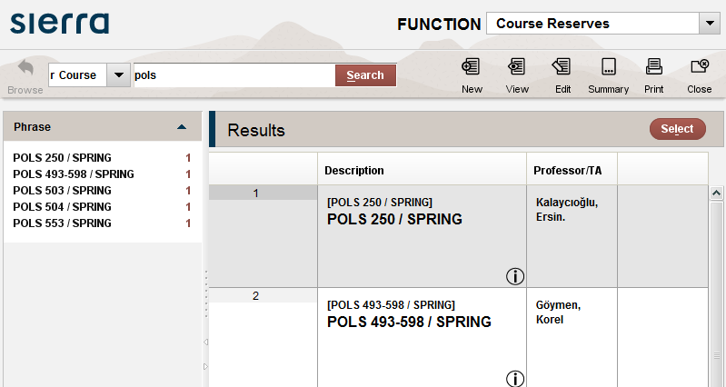  Add items’a tıklanır açılan ekranda kaynağın barkodu okutulur,  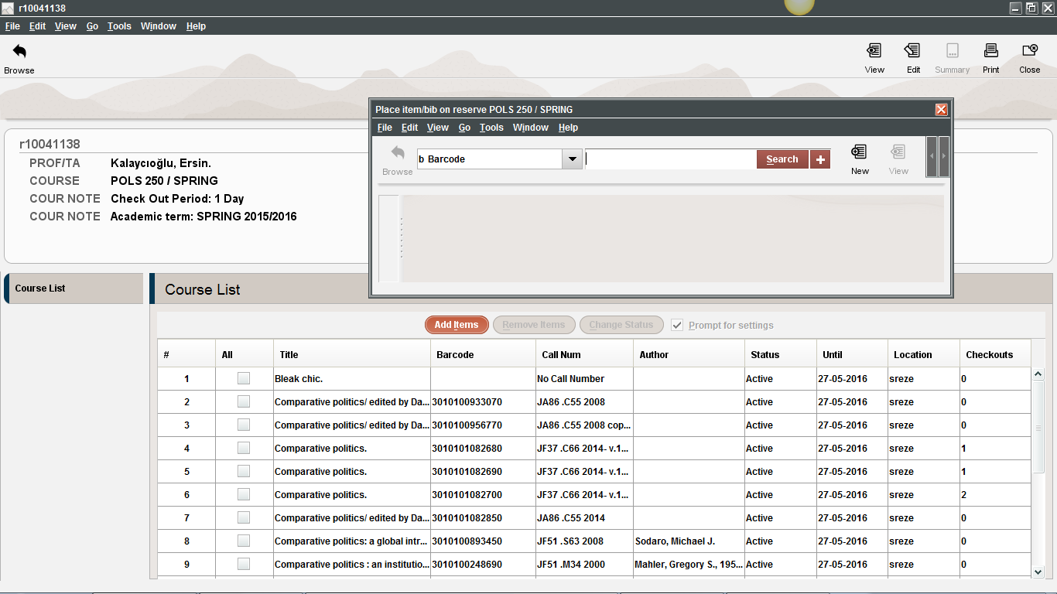  Dönem bitiş tarihine kadar aktif hale getirilerek sisteme kaydedilir,  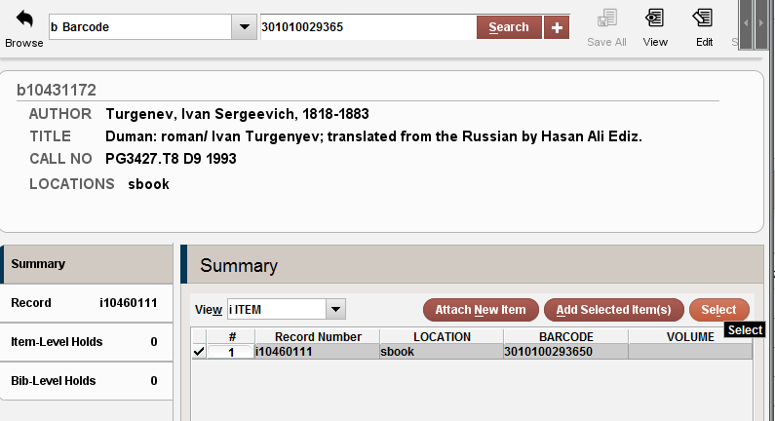  Add item butonu seçilir.  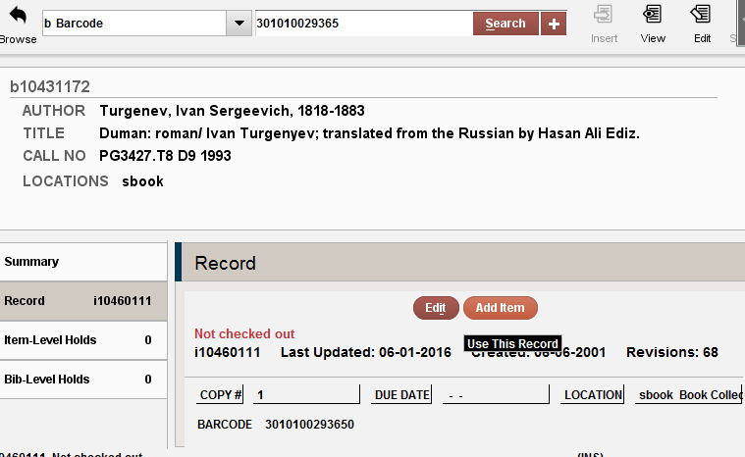  İtem location bilgisi ve itype bilgisi seçilir.  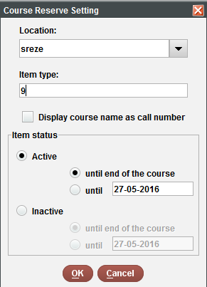  Rezerv koleksiyona konulduğunu belirtmek için sırtına ödünç verme süresini belirten kırmızı etiket yapıştırılır,  Online formda işlemin tamamlandığı belirtilir,  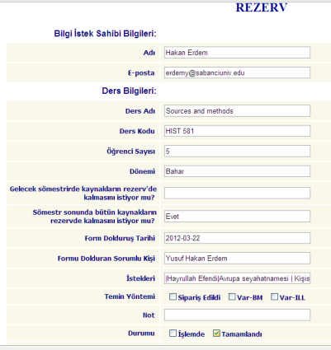  Bilgi kaynağı rezerv rafına yerleştirilir,  Rezerv koleksiyon isteğinde bulunan Öğretim Elemanı’na kaynağın rezerve eklendiğine dair e-posta gönderilir. | KGU | Sürekli
2. Doküman
2.1. Basılı kopya
Sistemde kataloglama fonksiyonu açılır, basılı doküman kopyasına ait bibliyografik kayıt oluşturulur,  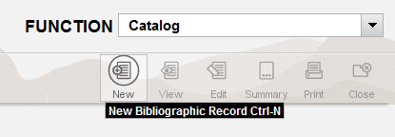  Sistemde "Course Reserves" alanında dersin koduna göre giriş yapılır,  Barkod girilir,  Koleksiyondaki yeri ve ödünç verme süresi değiştirilir,  Dönem bitiş tarihine kadar aktif hale getirilerek sisteme kaydedilir.  Rezerv koleksiyon isteğinde bulunan Öğretim Elemanı’na kaynağın rezerve eklendiğine dair e-posta gönderilir. | KGU | Sürekli
2.2. Elektronik Kopya
Elektronik kopya isteği Yönetim’e sunulur, onaylanan istekler için aşağıdaki işlemler yapılır: | KGU | Sürekli
- Elektronik olarak var ise;
Veriye ulaşılır,  Sistemde "Course Reserves" alanında dersin koduna göre giriş yapılır,  Barkod numarası girilir,  Koleksiyondaki yeri değiştirilir,  Dönem bitiş tarihine kadar aktif hale getirilerek sisteme kaydedilir,  E-rezerv koleksiyon isteğinde bulunan Öğretim Elemanı’na kaynağın rezerve eklendiğine dair e-posta gönderilir. | KGU | Sürekli
- Elektronik olarak yok ise
Veri bulunur,  Sistemin kataloglama fonksiyonunda, elektronik doküman kopyasına ait bibliyografik kayıt oluşturulur, | KGU | Sürekli
Eğitim Materyali Üretimi Bölümüne kaynağın kaydında yer alan “i” ile başlayan kod numarası ile birlikte, doküman gönderilir, | KGU / EMÜU | Aynı Gün
Eğitim Materyali Üretimi Bölümü tarafından kullanıma hazırlanan link bilgisi alınır, | EMÜU / KGU | - Gün İçinde
Ödünç verme fonksiyonundan kaynağın kaydında “Media” alanına girilir,  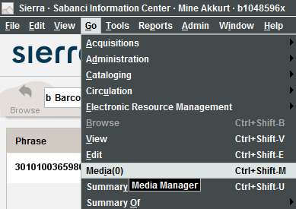  “Add Media Set” butonu tıklanır,  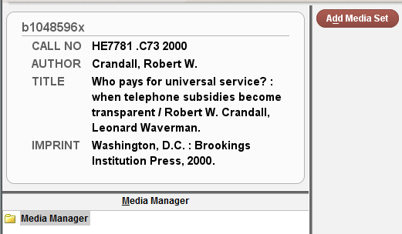  Sol alanda yer alan “Title” bilgisi, sağ alana kopyalanır (Türkçe karakter ve “:” kullanmamaya dikkat edilir),  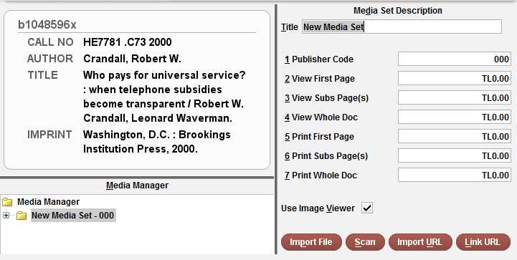  “Publisher Code” alanı “001” olarak girilir,  “Use Image Viewer” satırındaki kutucukta yer alan işaret kaldırılır,  “Link URL” kutucuğu tıklanır,  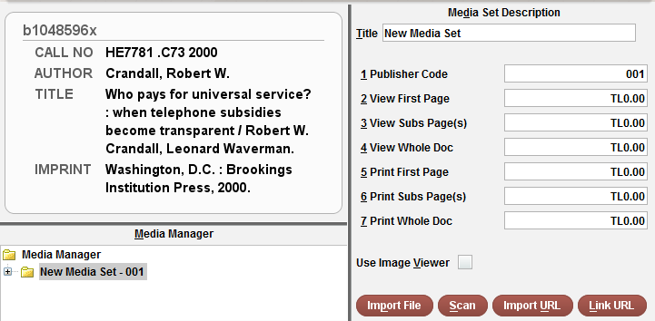  Çıkan pencerede “URL” satırına Eğitim Materyali Üretimi Bölümü’nden gelen link yapıştırılır.  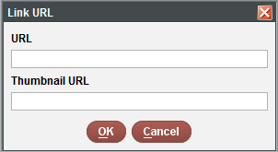  “OK” butonu tıklanır.  Sistemde "Course Reserves" alanında dersin koduna göre giriş yapılır,  Dönem bitiş tarihine kadar aktif hale getirilerek sisteme kaydedilir,  E-rezerv koleksiyon isteğinde bulunan Öğretim Elemanı’na kaynağın E-Rezerve eklendiğine dair e-posta gönderilir. | KGU | Sürekli
3. Kullanıcı Kopyası
Kullanıcının verdiği bilgi kaynağı "Rezerv İşlem Rafı"ndan alınır.  "Rezerv Koleksiyon İstek Formu’na (FIC-C84004-02)" online ulaşılır, | KGU | Sürekli
Bilgi kaynağı multimedya ise güvenlik amaçlı çoğaltma işlemi için Eğitim Materyali Üretimi Bölümüne gönderilir, | KGU / EMÜU | Sürekli
Eğitim Materyali Üretimi Bölümünden gelen bilgi kaynağı alınır, | EMÜU / KGU | Sürekli
Rezerve koyulacak, bilgi kaynağının/dokümanın rezerve koyma işlemleri yapılır,  Bilgi kaynağını diğer bilgi kaynaklarından ayırmak için bilgi kaynağını ayıran ve ödünç verme süresine belirten kırmızı etiket kullanılır,  Bibliyografik kayıtta kullanıcı kopyası olduğu bilgisi belirtilir ve  Bilgi kaynağının ödünç verilebilmesi için geçici rezerv koleksiyon barkod numarası yapıştırılır. | KGU | Sürekli

E. REZERVE KOLEKSİYONDAN ÇIKARMA İŞLEMLERİNİN YAPILMASI | Sorumluluk | Çıktılar-Zamanlama
1. Bilgi Merkezi Bilgi Kaynakları
Her dönem sonunda, rezerv istek formları rezerv süresi açısından denetlenir,  Süresi dolmayanlar güncellenerek yeni dosyaya aktarılır,  Süresi dolanlar için rezerv istek sahibine rezerv süresinin bittiği uyarısı e-posta ile yapılır, | ÖVUY/KGU | Dönem Sonu
İki hafta içerisinde cevap alınamayan bilgi kaynakları rezervden çıkarılır, | KGU | İki hafta
"Course Reserves" alanında dersin koduna göre giriş yapılır,  Çıkarılacak bilgi kaynağı seçilir ve iptal işlemi yapılır,  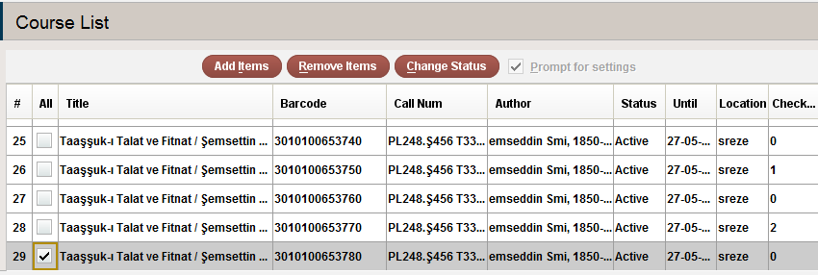  Kaydedilerek sistemden çıkılır.  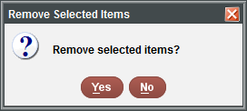  Eğer derse ait rezervde hiç bilgi kaynağı kalmamış ise:  Sistemde "Course Reserves" alanında dersin koduna göre giriş yapılır,  İptal işlemi yapılır,  Sistemden çıkılır. | ÖVUY | İki Hafta
Kayıtların bibliyografik tanımları denetlenir.
Sırtına yapıştırılan kırmızı etiket çıkartılır,
Bilgi kaynağı, ait olduğu koleksiyona gönderilmek üzere “Yerleşim Rafı"na konulur.
2. Kullanıcı Kopyası
Bilgi Merkezi bilgi kaynağının rezervden çıkarma işlemleri yapılır, | ÖVUY
Bilgi kaynağı; multimedya ve hasar görmüş ise Eğitim Materyali Üretimi Bölümüne hasarın onarılması için gönderilir, onarım işlemleri tamamlanan bilgi kaynağı alınır, | ÖVUY | Aynı Gün
Bilgi kaynağının üzerinde yer alan etiketler iptal edilir,  Kullanıcıya bilgi kaynağı iade edilir, | ÖVUY | Dönem Sonu
Eğitim Materyali Üretimi Sorumlusuna güvenlik amaçlı alınan kopyanın iptali için bilgi verilir. | ÖVUY / EMÜU | Aynı Gün
Bu bilgi kaynağının koleksiyona eklenmesi Öğretim Üyesi tarafından önerildi ise kullanıcı tarafından "Bilgi Kaynağı İstek Formu(FIC-C82001-01)" doldurulur., | ÖVUY / KGUY / Kullanıcı | 1 Gün Sonra

F. İZLEME VE DENETİM
Rezerv koleksiyonuna konulmak üzere sağlanamayan bilgi kaynakları ile ilgili olarak her hafta başı denetim faaliyetleri yapılır: | ÖVUY/KGU | Hafta Başı
ILL olarak sağlanması istenen dokümanlar ile ilgili kayıtları Doküman Sağlama Sorumlusu denetler. | ILLU | Hafta Başı

G. YARARLANMA
Ödünç verme hizmetlerinin "Ödünç Verme Prosedürü (PIC-C840-0201)” doğrultusunda yürütülmesi sağlanır. | ÖVUY | Sürekli

H. RAPORLAMA VE İSTATİSTİKLER
1. İstatistikler
İstatistikler aşağıdaki bilgileri içerir ve Docserver’a yüklenerek Yönetim'e rapor edilir.Yönetim'e rapor edilir:  Ödünç Verme: Kullanıcı Türü / Ödünç Verme Süresi  Dersin öğretim elemanları, Lisans ve Özel Öğrenciler, Değişim Öğrencileri, Lisansüstü Öğrencileri  2 saat; 4 saat, 1, 3, 7 gün  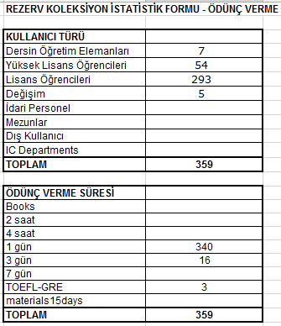  Rezerv Koleksiyon-Elektronik-Ders Adı- Kullanım Sıklığı- Doküman Adı- Öğretim Elemanı  Ders kodu, rezerve koyan Öğretim Elemanı, kullanım sıklığı ve doküman adı.  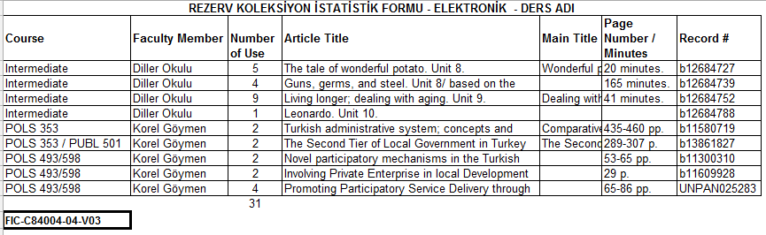 | KGU | İstatistik Formları/ Aylık ve Yıllık

